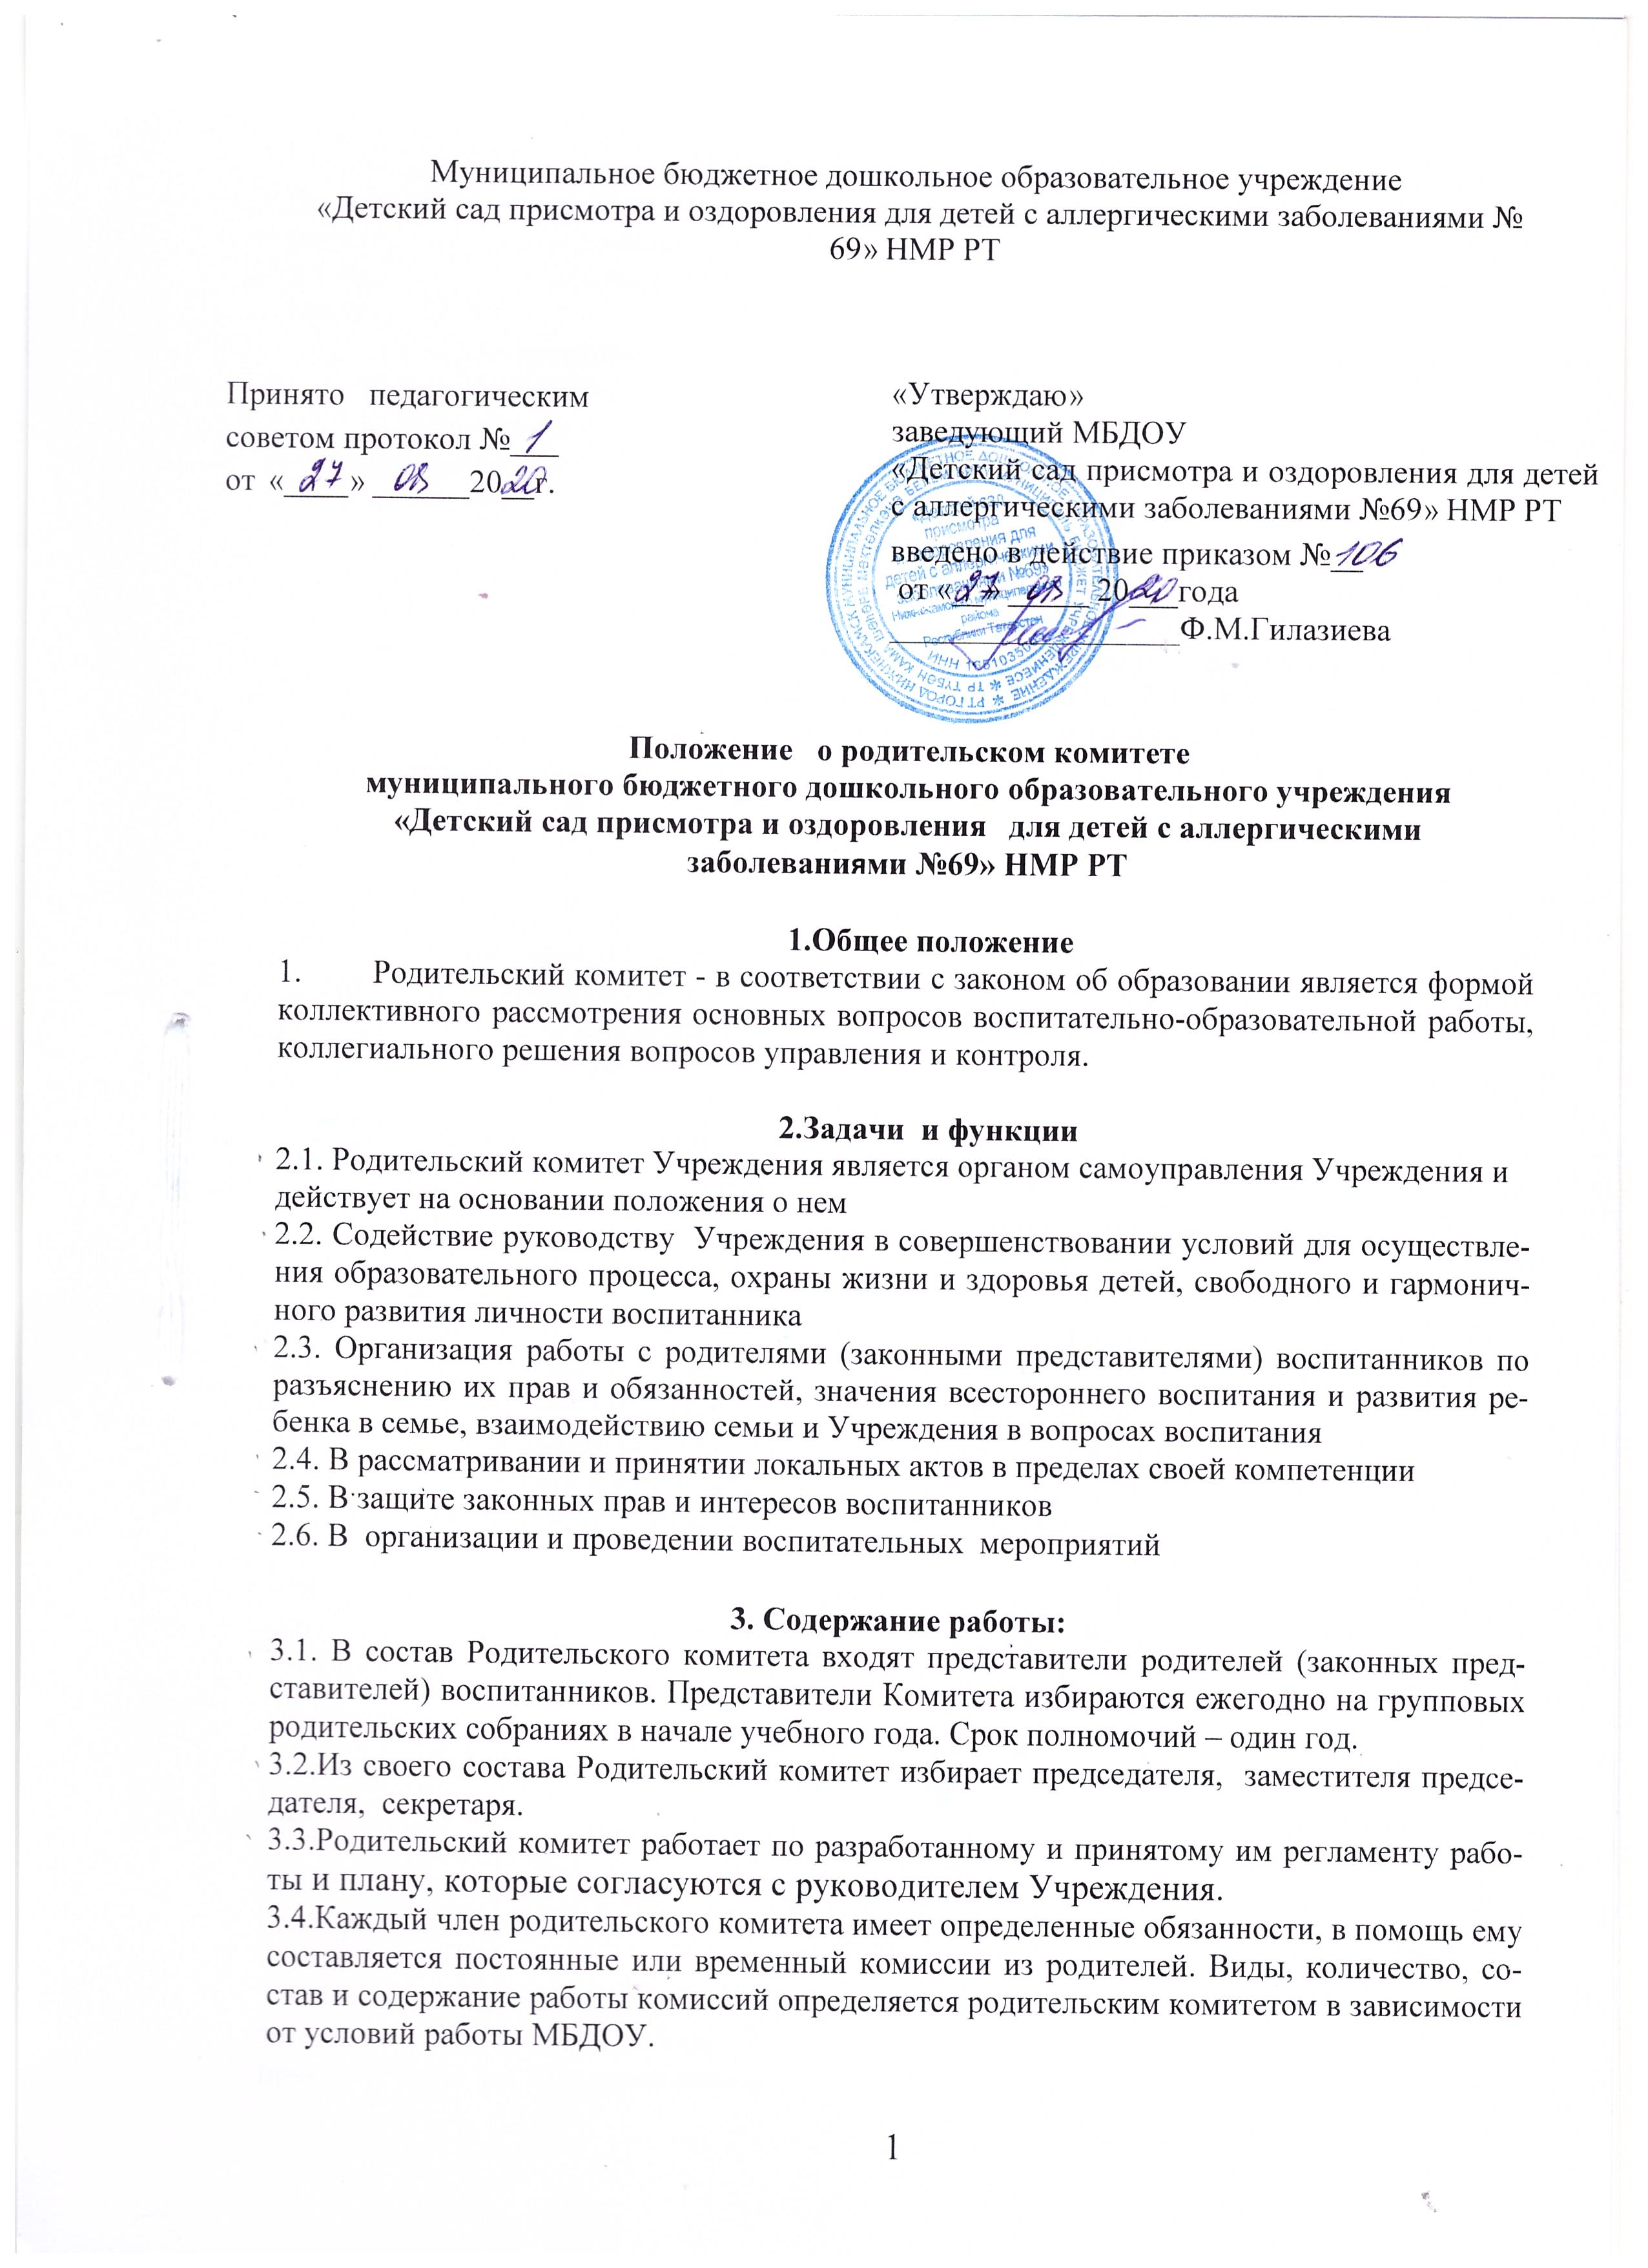
Муниципальное бюджетное дошкольное образовательное учреждение
Принято педагогическим  советом протокол №___  от «____» ______20__г. | «Утверждаю»  заведующий МБДОУ  «Детский сад присмотра и оздоровления для детей с аллергическими заболеваниями №69» НМР РТ  введено в действие приказом №__  от «__» _____ 20___года  __________________Ф.М.Гилазиева
«Детский сад присмотра и оздоровления для детей с аллергическими заболеваниями № 69» НМР РТ

Положение о родительском комитете
муниципального бюджетного дошкольного образовательного учреждения
«Детский сад присмотра и оздоровления для детей с аллергическими
заболеваниями №69» НМР РТ

1.Общее положение
      - Родительский комитет - в соответствии с законом об образовании является формой коллективного рассмотрения основных вопросов воспитательно-образовательной работы, коллегиального решения вопросов управления и контроля.

2.Задачи и функции
2.1. Родительский комитет создается в целях обеспечения постоянной и систематической связи МБДОУ с родителями.
2.2.Родительский комитет как представительный орган родительской общественности призван помогать МБДОУ в его работе и организовать выполнение всеми родителями заданных требований дошкольного учреждения.

3. Содержание работы:
3.1.Количество членов родительского комитета определяется общим собранием родителей, при этом рекомендуется из какой группы детей в родительский комитет избирать не менее одного представителя.
3.2.Из состава родительского комитета избирается председатель и секретарь.
3.3.Каждый член родительского комитета имеет определенные обязанности, в помощь ему составляется постоянные или временный комиссии из родителей. Виды, количество, состав и содержание работы комиссий определяется родительским комитетом в зависимости от условий работы МБДОУ.
3.4.Каждый член родительского комитета имеет право по своей инициативе или по просьбе родителей вносить на рассмотрение родительского комитета вопросы, связанные с улучшением работы дошкольного учреждения.
3.5.Родительский комитет с помощью постоянных и временных комиссий помогает МБДОУ:
а) в организации педагогической пропаганды среди родителей и населения, в организации общих родительских собраний и родительских конференций по обмену опытом семейного и общественного воспитания, докладов и лекций для родителей.
б) в установлении связей педагогов с семьями
в) в организации охраны жизни и здоровья детей
  - Родительский комитет планирует свою работу в соответствии с планом работы МБДОУ и с учетом местных условий. План утверждается на заседании родительского комитета, исходя из годового плана, составляются рабочие месячные планы.
3.7.Заседания родительского комитета созываются не реже одного раза в два месяца.
3.8.Решения могут приниматься простым голосованием на заседании родительского комитета при наличии 2/3 его членов.
3.9.Решения родительского комитета должны согласовываться с заведующей МБДОУ.
3.10.Разногласия между заведующей МБДОУ и большинством родительского комитета рассматриваются и разрешаются Управлением дошкольного образования.
3.11.При инспектировании дошкольных учреждений инспектора отделов народного образования проверяют работу родительского комитета и оказывают помощь в ее улучшении.

4. Права:
4.1.Родительский комитет имеет право:
а) вносить заведующей предложения по организации работы педагогического, медицинского и обслуживающего персонала. Заведующая дошкольным учреждением рассматривает предложения родительского комитета и ставит его в известность о принятых решениях
б) систематически контролировать качество питания детей
в) устанавливать связь с общественными и профсоюзными организациями
г) заслушивать доклады заведующей о состоянии и перспективах работы МБДОУ и по отдельным вопросам интересующим родителей
д) разрешать вопросы, связанные с семейным воспитанием детей, пропагандировать передовой опыт семейного воспитания
е) в случаях невыполнения родителями своих обязанностей по воспитанию детей принимать меры по созданию нормативных условий жизни детей в семье, в отдельных случаях сообщать по месту работы родителей для общественного воздействия.
ж) присутствовать по приглашению на педагогических, производственных совещаниях, на районных и городских конференциях по дошкольному воспитанию.
4.2.Родительский комитет руководствуется в своей работе «Положением о родительском комитете муниципального бюджетного дошкольного образовательного учреждения «Детский сад присмотра и оздоровления для детей с аллергическими заболеваниями №69» НМР РТ

5.Отчетность и делопроизводство:
5.1.Родительский комитет подотчетен общему родительскому собранию, которому периодически (не реже двух раз в год) докладывает о выполнении ранее принятых решений.
5.2.Родительский комитет избирается в течение сентября месяца на общем родительском собрании родителей простым большинством голосов сроком на один год.
5.3.Члены родительского комитета, не принимающие активного участия в работе, по представлению председателя родительского комитета могут быть отозваны решением общего родительского собрания до сроков перевыбора комитета, на их места избираются другие.
5.4.Планы и учет работы, графики дежурств членов родительского комитета протоколы заседаний и другая документация хранятся в дошкольном учреждении и сдаются по акту о приеме и сдаче дел при смене состава комитета.

